WYPRAWKA PIERWSZOKLASISTY

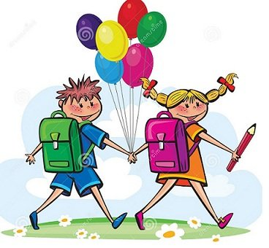

Uczeń klasy I powinien być zaopatrzony w następujące przybory i pomoce:

- Podręczniki i ćwiczenia (przekazane przez szkołę)
- Zeszyty 16-kartkowe (jeden w linie i jeden w kratkę)
- Zeszyt 16-kartkowy do korespondencji z rodzicami
- Do pisania: 2 miękkie ołówki, temperówka z pojemnikiem, gumka, kredki ołówkowe miękkie
- Nożyczki – ostre z zaokrąglonymi końcami
- Klej w sztyfcie
- Teczka tekturowa z gumką
- Przybory na zajęcia plastyczno-techniczne: małe bloki rysunkowe(biały
i kolorowy), duże bloki techniczne (biały i kolorowy), wycinanki, farby plakatowe (w niskich pojemniczkach), pędzle (cienki i gruby), kredki woskowe, plastelina
- Obuwie zmienne w worku
- Obuwie sportowe (z białą podeszwą)
- Strój sportowy
- Strój galowy (biała koszula, granatowe lub czarne spodnie/spódniczka)
- Dobry humor i dużo energii

Wszystkie przybory, w miarę możliwości, należy podpisać.

